管理体系审核记录表
过程与活动、  抽样计划 | 涉及  条款 | 受审核部门：管理层 主管领导/陪同人员：刘自锋/朱超 | 判定
过程与活动、  抽样计划 | 涉及  条款 | 审核员：张磊 审核时间：2021.3.16 | 判定
过程与活动、  抽样计划 | 涉及  条款 | 涉及标准条款：Q:4.1/4.2/4.3/4.4/5.1/5.2/5.3/6.1/6.2/6.3/7.1.1/9.1.1/9.3/10.1/10.3  EO:4.1/4.2/4.3/4.4/5.1/5.2/5.3/6.1.1/6.1.4/6.2/7.1/9.3/10.1/10.3  资质验证/范围再确认/一阶段问题验证/投诉或事故/政府主管部门监督抽查情况/职业健康安全代表 | 判定
受审核方基本信息 |  | 面谈人员：总经理刘自锋、管代刘自锋。  安徽博奥新型建材有限公司成立于2007年，法人代表陈国强，总经理刘自锋，注册地址：安徽省滁州市南谯区沙河镇西阳工业园区；经营地址：安徽省滁州市南谯区沙河镇西阳工业园区。  目前主要从事加气混凝土砌块的生产。 | 符合
理解公司及其环境 | Q/E/O：4.1 | 提供《管理手册》，对公司地理位置、国内市场地位、法律法规要求、公司内部文化观价值观、内外部环境变化等均作出描述。  与总经理刘自锋沟通，简单介绍了公司发展历程、公司文化的形成与发展、长短期发展目标等的沟通，并对如何创造公司良好的内部环境提出要求，对公司目前所处的外部环境也做了简单分析。  提供有《公司的内外重要环境因素分析表》，识别了相关内容，确定了监视、评审方法、责任部门、监视频率等。如内部因素：从人力、财务、过程环境、市场营销能力等，外部因素从经济因素、政治因素、竞争力、市场需求等方面。监视评审方法：网上收集、沟通会、政府部门获取。 | 符合
理解相关方的需求和期望 | Q/E/O：4.2 | 相关方包括顾客、股东、员工、供应商、竞争对手、社会团体等。提供了《相关方需求和期望调查表》，相关方期望和要求为产品质量、价格、安全性、合同协议、行业规范标准等。识别的方法为：主动调查、水平对比等。检测指标或项目：顾客满意度、客户投诉率、供方评价表等。  基本识别了与公司管理体系有关的相关方和要求。 | 符合
质量/环境/职业健康安全/职业健康安全管理体系的范围 | Q/E/O：4.3 | 经现场确认受审核方的管理体系范围无变化：  QMO: 加气混凝土砌块的生产；  EMO: 加气混凝土砌块的生产及所涉及场所的相关环境管理活动；  OHOMO: 加气混凝土砌块的生产及所涉及场所的相关职业健康安全管理活动；  条款不适用情况：公司按照常规生产模式进行生产无需再进行设计开发，因此Q8.3条款不适用。  外包情况：无外包。 | 符合
质量/环境/职业健康安全管理体系及其过程 | Q/E/O：4.4 | 公司按照 GB/T19001-2016 和 GB/T24001-2016 、ISO45001:2018 标准的要求识别了质量/环境/职业健康安全管理所需的过程及相互作用，识别了质量和环境、职业健康安全管理体系涉及的各个过程：  a) 确定这些过程所需的输入和期望的输出；  b) 确定这些过程的顺序和相互作用；  c) 建立了程序文件、管理制度、作业指导书、检验规程等明确了各个过程所需的准则和方法，并明确了目标。  d) 规定了每个过程所需的资源；  e) 规定与这些过程相关的责任和权限；  f) 针对这些过程识别和确定了质量管理活动的风险、机会以及所需的措施；  g) 对这些过程进行了评价，暂无所需的变更；  h) 公司通过绩效评价、内部审核、管理评审等以期对质量/环境/职业健康安全管理管理体系得到改进。  公司按照标准建立了文件化的质量/环境/职业健康安全管理体系，编制了质量／环境/职业健康安全手册，流程性文件、管理制度、作业指导书、检验规程等；并对各个过程的监测进行了记录，形成了相关文件化信息，为过程运行提供了支持以证实过程按照策划执行。 | 符合
领导作用和承诺、公司的岗位职责和权限 | Q/E/O：5.1，5.3 | 据负责人刘自锋介绍，公司管理体系运行已一年多，对部门及其职责进行了规定，设有办公室、供销部、生产部、财务部，编制了岗位职责汇编，以文件上发的形式沟通各部门的职责及各部门之间工作的联系。  总经理刘自锋，主要负责公司全面工作，日常主要侧重于公司财务及市场工作，根据管理体系的要求，负责公司制定方针、目标，管理评审等工作；  管代刘自锋，主要负责公司行政及管理体系工作。  1、确保本公司管理体系所需的过程得到建立、实施和保持；  2、向总经理报告体系运行的业绩，包括改进的需求；  3、在全公司范围内促进满足顾客要求意识、环境保护意识、职业健康安全意识的形成和提高；就管理体系有关事宜对外联系。  总经理主持建立了质量、环境、职业健康安全管理体系，对管理体系的运行和保持进行了适当的授权，提供了必需的资源，能履行其管理承诺。  经交流总经理和管代熟悉管理体系的基本运行情况，比较重视体系建设。  公司从2019年7月1日开始运行管理体系，公司进行了内审员培训，识别了生产的过程及其相互关系，受审核方提供《管理手册》，依据GB/T19001-2016/ISO9001:2015、GB/T24001-2016/ISO14001:2015、ISO45001:2018标准。2019年7月1日发布，2019年7月1日实施；总经理刘自锋批准。任命管代：刘自锋；职业健康安全事务代表：曹旭志。 | 符合
方针 | Q/E/O：5.2 | 公司制定的质量、环境、职业健康安全方针是：精益求精，顾客满意；节能降耗，保护环境，健康安全，持续改进；  查领导层参与制定管理体系方针的情况，是否熟悉公司的管理体系方针内容、含义：  总经理:刘自锋；管代：刘自锋，我们按照标准要求制订的方针，并介绍了方针的含义，对管理体系知识的学习还需加强。管理评审对质量、环境、职业健康安全方针的适宜性作了评审，判定适宜，适合公司的发展需求。质量、环境和职业健康安全方针符合标准要求。 | 符合
公司的角色、职责和权限 | Q/E/O：5.3 | 公司领导层明确了各部门和各岗位的职责和权限，以确保管理体系符合各项标准的要求，并确保各个过程获得其预期输出，向总经理报告质量、环境、职业健康安全管理体系的绩效及改进机会，确保整个公司推动以顾客为关注焦点，确保在策划和实施管理体系变更时保持其完整性。经查每个部门均有部门职责和权限，各岗位的职责和权限、任职要求在《岗位任职要求》中得到规定。经查问公司内的职责和权限基本得到沟通，通过文件发布、传达、会议、培训等了解有关职责和权限。同总经理交谈，对于自身职责权限比较清楚,现场询问管代、陪同人员，均了解其职责。 | 符合
应对风险和机会的措施 | Q：6.1  E/O: 6.1.1 | 公司制定管理手册中，明确风险和机遇事件的识别方法/途径、风险和机遇事件的评估方式、制定主要风险和机遇事件的应对措施的要求、评价这些措施有效性的方法。  制定了《风险和机遇分析、评价和应对措施的确定程序》，提供“风险与机遇评价与应对策划表”，按照生产、采购、支持过程/部门对风险和机遇进行了评价识别，并制定应对措施。  如合同、协议内容评审不及时、不全面，合同签署后不能如期、按照要求履约、客户公司不及时回款、盖章合同未及时收回、市场需求量减少，经济不景气，同时加上竞争对手的扩大发展，对公司产品的竞争力和价格都产生比较大的压力，市场风险比较大、力资源管理过程、文件化信息管理过程、分析、评价与改进过程等。应急管理过程人员管理过程中出现的岗位人员突然离岗多人；员工能力、不能满足岗位需求；员工思想波动，工作不安心等风险共识别多项内容。  采取措施是：制定并严格执行合同会签制度，各部门主管负责人及总经理审阅同意后才能签署盖章  每月按照合同、协议对账时间及时对账，催款，回款，降低资金风险。  本公司盖完章后，一个月内必须收回对方盖章合同。如到期回不来备注原因，降低公司无合同风险。  定期汇总分析市场情况，包括行业发展情况，相关受审核方产品分析，竞品分析，行业政策跟踪，以保证随时掌握行业及竞争受审核方的发展动态，为研发及业务拓展提供决策依据；  要提前制定好采购计划和拓展采购的渠道，保证供应。  公司提供财务支持，对主要供应商的优质产品保持价格优势，促进有序采购；  及时获取顾客要求，对供货商进行严格资质评定，有环保要求的产品要求提供检测报告或材质单应急准备与响应控制程序、应急预案/制定目标；对采购的职业健康安全用品如安全帽、口罩、绝缘鞋等劳动保护供方的资质和用品的有效性风险采取必须向具备资质的供方进行采购、进货检验对安全标识和有效期等进行验证等措施。编制：办公室 审批：刘自锋 ，2020年7月1日。  风险机遇识别基本充分，应对风险和机遇的措施基本适宜。 | 符合
措施的策划 | EO6.1.4 | 公司根据环境因素和危险源的风险辨识结果，分别制定出《重要环境因素清单》、《重大危险源清单》，清单内明确了控制措施计划，通过具体的措施进行有效控制：目标、管理方案、管理制度运行控制、应急预案、日常检查、日常培训。  制定了《法律、法规和其他要求识别管理程序》、《合规性评价程序》、《绩效测量和监视程序》，每年对公司适用的合规义务进行识别更新并定期评价、检查。  经公司评价，公司策划的措施基本能够满足风险和机遇应对需要，能够与识别的风险和机遇对产品符合性的潜在影响相适应，基本满足标准要求。 | 符合
目标和措施计划（管理方案） | Q/E/O：6.2 | 公司对管理体系所需的相关职能、层次和过程设定管理目标。管理目标应：a) 与管理方针保持一致；b) 可测量；c) 考虑适用的要求；d) 与提供合格产品和服务以及增强顾客满意相关；e) 予以监视；f) 予以沟通；g) 适时更新。公司制定 “目标控制程序”来规划公司的整体管理目标，并以目标管理方法层层展开落实，各部门依据公司整体目标制订相应的管理目标实施方案并统计实绩，根据每年目标达成状况，通过管理审查会议审查评估绩效并制定下一年度的目标。  公司对管理体系所需的相关职能、层次和过程设定管理目标。  质量目标：  1、产品正品率≥99.5%  2、顾客满意度95%  环境目标：  1、环境污染事故为零；  2、能源消耗每年降低0.5%。  职业健康安全目标：  1、重伤率＜1.5‰、轻伤率＜5‰；  2、较大火灾、泄露事故发生率为零；  3、职业病发病率为零。  目标可测量，与公司管理方针一致。  每季度由办公室按公司管理目标考核要求统计考核公司管理目标完成情况，提交管理评审会议。查到2020第三、第四季度部门管理目标完成情况，以上管理目标已全部完成，考核：办公室 审批：刘自锋。  针对重要环境因素、重大危险源制订了管理方案并予以实施，基本有效，详见审核生产部该条款记录。 | 符合
变更的策划 | Q：6.3 | 总经理介绍变更时应考虑到：变更目的及其潜在后果；质量管理体系的完整性；资源的可获得性；责任和权限的分配或再分配。并要求对变更质量管理体系应进行评审，确保文件的适宜性，经批准后发布实施，目前暂未发生质量管理体系的变更。 | 符合
资源 | Q：7.1.1  E/O：7.1 | 公司为确保管理体系的有效运行和持续改进，确保满足顾客要求，增强顾客满意，为管理体系的有效运行和持续改进提供充分的资源，包括人力资源、基础设施和工作环境；还包括为增强顾客满意所必需的资源。现有员工、办公场所、办公设备等基础设施以及必要的工作环境，配备较为充分。  总经理刘自锋主持了今年的管理评审，对方针、目标的适宜性进行了评审，协助管代进行了内审，确保所需资源得到满足。  为确保公司环保、安全资金得得以保障，公司每年制定专门预算，及时提供有关资金，确保本公司各项资金及时到位，保证环保、安全活动得到实施，达到预防污染、安全第一的活动目的。经了解公司环保、安全主要投入到固废分类处置、劳保、体检、消防、（高温补助、取暖费）福利费用等投入方面。  查见《劳保用品发放登记表》，按月发放手套、口罩、安全帽等劳保用品，办公、仓储现场有分类垃圾箱、禁烟标识、灭火器等器材。  每年进行防暑降温用品发放，查看《2020年防暑降温用品定额发放领用表》，发放人丹2盒，花露水1瓶、藿香正气水2盒  查见环保职业健康安全等财务支出，截至2020年12月30日支出约597000元。  通过现场观察及与领导沟通了解到，公司为确保管理体系的有效运行和持续改进，确保满足顾客要求，增强顾客满意，确定并提供了必要的资源，目前仓库和办公室等资源配备基本能满足要求，机构设置合理。经过管理体系运行证明，现有资源可满足管理体系和产品的要求。  公司目前的基础设施，能够满足当前管理体系的要求。公司将依据经营发展的需要，会不断补充与增加。  现场查看人员资质齐全，均在有效期，详见附件。 | 符合
管理评审 | Q/E/O：9.3 | 查看《管理评审程序》，基本符合要求。  2020-11-29日进行了管理评审。  查看 “管理评审计划”，由刘自锋签发；内容包括；评审目的、评审时间、参加部门人员、评审输入内容等。  管理评审输入:包括公司的战略方向、与质量、环境、职业健康安全管理体系相关的内外部因素的变化，顾客满意和相关方的反馈，目标的实现情况，监视和测量结果，内部审核结果，外部供方的绩效，资源的充分性，应对风险和机遇所采取的措施，重要环境因素，重要危险源，合规义务履行情况，事件调查、纠正和预防措施，改进的机会、以往管理评审措施的达成情况管理等。管理评审的输入基本充分。查到各部门汇报材料，有参加人员签到表。  管理评审输出：  查看了总经理刘自锋批准的“管理评审报告”，对公司体系文件的符合性，国家、地方及行业相关法规、标准的执行情况，风险和机遇的应对情况，产品质量情况，内审实施情况、相关方投诉情况、管理目标完成情况、管理体系的适宜性、有效性、充分性做出了评价。评审结论：公司的管理体系是适宜、充分和有效的，达到了顾客满意和持续改进的目的。  提出了1项改进措施: 办公室负责公司进一步加强对风险的学习和运用，加强标准、法律法规学习，实施中。  上次管理评审提出的改进措施已完成。管理评审的策划及实施符合要求。  查看管理评审签到表：  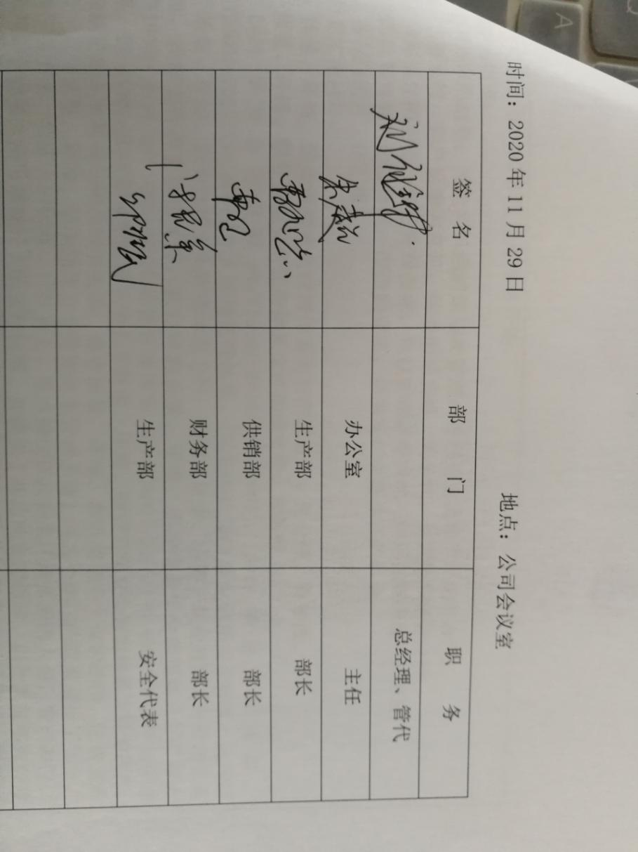 | 符合
改进 | Q/E/O：10.1，10.3 | 管理者代表根据总经理意图公司持续改进过程的策划工作，由办公室实施持续改进过程的管理。公司管理体系运行的持续改进，是通过方针、目标、管理方案的制定与实施，通过内外部的审核结果，管理评审的开展，分析和评价结果、纠正预防措施的实施，促进管理体系的持续改进。并通过对各项工作的考核，不断提出改进要求，全员的质量、环保、职业健康安全意识有较大的提高，持续改进了管理体系的有效性。  自管理体系运行以来，全员的质量意识、服务意识、环保意识有较大的提高，市场经营规模有了较大发展，持续改进了质量管理体系的有效性。 | 符合
国家/地方抽查、顾客满意、相关方投诉处理 |  | 自公司管理体系运行以来，未受到上级主管部门有关质量、环境、职业健康安全的行政处罚。未发生相关方的投诉。  暂时没有国家/地方抽查情况。  目前没有相关行政主管部门的检查处罚，在审核现场也未发现抽查、相关方投诉等情况。 | 符合
验证资质 |  | 提供了公司营业执照均为有效。见附件。 | 符合
上次审核不符合验证 |  | 现场查看露天堆放的石英砂尾砂有覆盖绿网，电子汽车衡有校准合格证书，已关闭。 | 符合
证书及标志使用 |  | 业务洽谈时出示证书原件，认证标志为用在产品及包装上面，符合要求。
职业健康安全代表 | O7.4，5.4 | 公司经选举确定职业健康安全事务代表是曹旭志，  a）负责职工代表大会的日常工作，检查、督促职工代表大会决议的执行；  b）负责召开讨论有关工资、福利、劳动安全卫生、社会保险等涉及职工切身利益的会议，代表员工反映员工的建议和意见；  c）接收、处理外部职业健康安全信息；  d）交流各级职能部门间产生的职业健康安全信息；  e）收集、处理和反馈员工所关心的职业健康安全问题；  f）参与职业健康安全工作方针和程序的制定、评审和实施；  g）参与影响作业场所人员职业健康安全的任何变化的讨论。  由于公司福利待遇正常发放，员工无抱怨，目前信息交流机制畅通。 | 符合
说明：不符合标注N

管理体系审核记录表
过程与活动、  抽样计划 | 涉及  条款 | 受审核部门：办公室 主管领导/陪同人员：朱超/曹旭志 | 判定
过程与活动、  抽样计划 | 涉及  条款 | 审核员：张磊 审核时间：2021.3.17 | 判定
过程与活动、  抽样计划 | 涉及  条款 | 涉及标准条款：Q:5.3/6.2/7.5/9.2/10.2  EO:5.3/6.1.2/6.2/7.5/9.2/10.2/ | 判定
公司的岗位、职责、和权限 | Q/E/O：5.3 | 公司编制的管理手册中明确了办公室所涉及各项工作的作用、职责和权限等要求。现场审核了解到，本部门主要负责：公司质量环境安全目标方案的制定实施，人力资源配备，员工招聘、绩效考核管理；办公用品的管理，信息交流与沟通，劳动合同保险管理及员工职业健康体检；后勤事务管理；负责公司知识的识别更新传递；负责文件、记录的管理、控制；负责对环境因素和危险源进行识别和控制；负责管理体系运行检查、内审、合规性评价控制，不符合纠正与预防，事故事件调查处理等。  部门负责人对管理体系要求的职责基本理解,并能按照职责要求去做，本部门的职责权限均得到了有效的落实。未发现因职责不清责任不明而造成体系运行失效的情况。 | 符合
目标和方案 | Q/E/O：6.2 | 本部门分解管理目标有：  1、一次培训有效率≥95%；  2、废弃物100%分类回收  3、无火灾、触电事故发生  目标均可量化可测量。查到2020第三、第四季度部门管理目标完成情况，以上管理目标已全部完成，考核：办公室 审批：刘自锋。  管理方案主控在生产部，详见审核生产部该条款记录。 | 符合
文件信息、文件控制、记录 | Q/E/O：7.5 | 编制了《文件控制程序》，规定了对文件的编制、审批、更新、更改、现行修订状态、文件的发放、保存、使用、借阅、复制以及外来文件的管理等进行了规定，内容满足并覆盖标准所要求的内容，符合要求。  编制了《记录控制程序》，规定了记录的形成和收集、传递和归档、储存和处理、分类和编码、借阅等，基本符合标准控制要求。  公司策划的体系文件主要包括：《质量、环境、职业健康安全管理手册》，版本：A/0；《质量、环境、职业健康安全管理体系程序文件》， 版本：A/0，以及相关运行记录等。以上文件编制：办公室，审批人：刘自锋，发布实施日期：2019年7月1日。  公司质量、环境、职业健康安全方针随手册一同发布，并编制环境/职业健康目标、指标与管理方案一览表，方针目标发布经过总经理批准、评审，适宜。  查见《受控文件清单》，登录有手册、程序、设备管理制度、生产管理制度、产品检验管理制度和安全操作管理制度等受控文件，包含了管理体系要求的成文信息，文件规定基本符合公司实际，满足标准要求。  抽查：《生产管理制度》、《设备管理制度》、《环境因素和危险源辩识风险评价控制程序》等管理体系文件，均有编制、审批人员签名，符合要求。  查文件发放情况：  提供了《文件发放、回收记录》，所有文件均由办公室发放，录有管理手册、程序、作业文件及标准、法律法规等外来文件。显示文件发放均有文件名称、编号、分发号、版本，发放/回收日期等。  查外来文件管理：  公司对外来文件及法律法规进行了收集、识别、分发、控制。外来文件采用了统一保管、借阅使用的方法进行控制。由办公室负责通过到主管部门、网上收集、标准发布部门进行购买，并对外来文件的识别、跟踪、控制。查到：《外来文件一览表》、《法律法规清单》，有：GB/T11968-2006《蒸压加气混凝土砌块》、《中华人民共和国产品质量法》、《中华人民共和国环境保护法》、《中华人民共和国安全生产法》、《中华人民共和国道路交通安全法》等法律法规和执行标准，外来文件管理符合要求。  查作废文件控制：自管理体系运行以来，公司程序、支持文件均未更改，今后对发生文件的更改、作废、销毁，将按相关规定执行。  现场查看公司办公室文件管理情况，通过纸张、电子版形式文件化，文件名称、编号、内容等字迹清晰，标识易于识别、检索、可追溯，纸质文件存放在文件柜中，防水防潮，储存环境适宜。  查到了《记录清单》，管理体系记录，记录设置符合公司实施运行要求，基本包含了体系要求的相关记录；《记录清单》，内容清晰，规定了记录的名称、编号、保存期限等信息。 记录以名称、编号进行唯一性标识。  现场查阅了记录：《设备保养计划》、《采购计划》、《环境因素识别表》、《目标指标考核表》等管理体系运行记录，记录比较完整，内容规范全面，字迹清楚，有填表人、检查人等信息，易于检索，符合要求。  现场察看记录存放处：各类记录分类存放，部门用记录由相关部门保管，置于文件夹或档案盒（袋）内，统一放置于文件资料柜中，干燥、通风、容易查询，记录保存方式和地点基本可以满足受审核方现有的体系运行需求。  总体来说，公司文件化信息控制基本有效。 | 符合
内审 | Q/E/O： 9.2 | 查看《内部审核程序》，经查基本符合要求。  查由到《内审计划》定于2020年11月19-20日开展内部审核，通知规定了内审的目的、依据、审核的主要内容、审核要求、审核组成员及审核时间安排等。审核组长：朱超，组员：曹旭志、曹卫。  公司任命朱超、曹卫、曹旭志为内审员。与内审员交谈，对内审要求、程序、方法基本知道。经查内审员没有审核自己的工作，内审员能力还需继续加强。  查看内审记录，按计划 实施了内审。经查有内部审核首（末）次会议签到表，公司领导层、各部门负责人参加了会议，内审员编制了内审检查表，记录基本上反映了体系运行情况，审核中共发现1项一般不符合项，涉及生产部：“蒸压釜未及时检定”不符合条款Q7.1.3条款，并开具了不符合报告。  查不符合项报告：内审员描述了不符合事实，责任部门负责人分析了原因，并制定实施了纠正措施，完成了整改，经内审员验证，达到了规定要求。  查看 “内审报告”，描述了审核时间、审核目的、审核方式、审核依据、审核范围、审核概况、不合格项及其分布、审核结论，对管理体系的改进建议。结论：公司的管理体系符合标准要求，管理体系运行基本有效。  内审报告，刘自锋审批，经查其内容符合规定要求。  经查内部审核基本满足要求。  查看内审签到表：  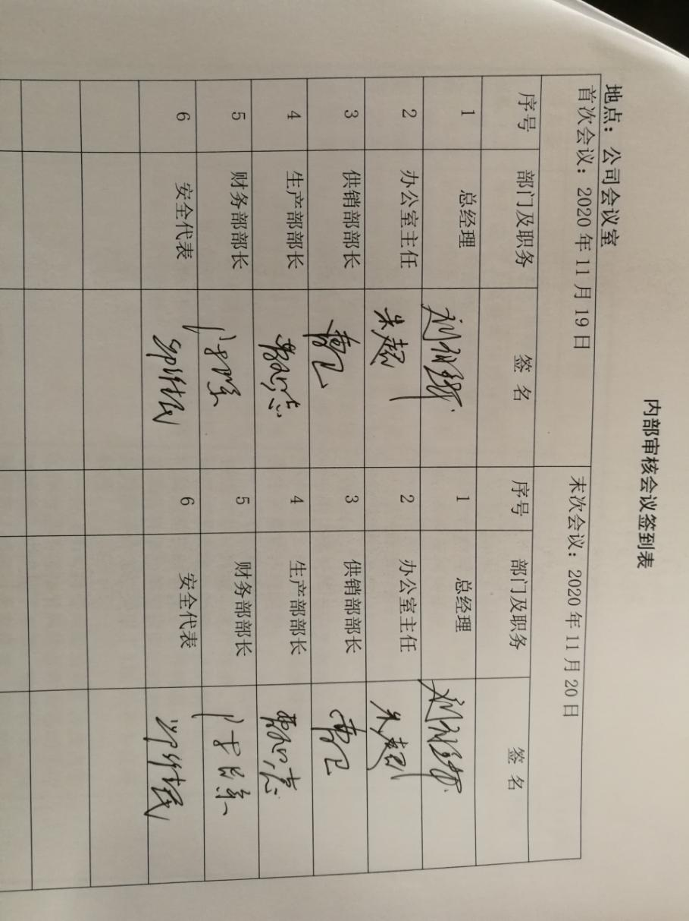 | 符合
不合格和纠正措施 | Q/E/O：10.2 | 手册中规定了采取纠正措施的时机、对不合格或潜在不合格的原因进行分析、采取相应的对策措施等，所制定的纠正措施、预防措施程序中规定的要求满足标准要求。负责人介绍公司在运行过程中对发现的不合格都会采取纠正、纠正措施以防止不合格或不符合再次发生，同时也会举一反三，采取预防措施以防止发生不合格或不符合。  公司内审时发现的不符合项进行了原因分析、纠正措施和验证，详见审核9.2条款记录。  公司对纠正及预防措施的管理基本符合要求。 | 符合
说明：不符合标注N

管理体系审核记录表
过程与活动、  抽样计划 | 涉及  条款 | 受审核部门：供销部及仓库 主管领导/陪同人员：余华/朱超 | 判定
过程与活动、  抽样计划 | 涉及  条款 | 审核员：张磊 审核时间：2021.3.16-17 | 判定
过程与活动、  抽样计划 | 涉及  条款 | 涉及标准条款：Q:5.3/6.2/8.2/8.5.3/8.5.5/9.1.2  E/O:5.3/6.2/6.1.2/8.1 | 判定
组织的岗位职责和权限 | Q/E/O:  5.3 | 本部门主要负责采购、销售和顾客满意度的控制及相关环境、职业健康安全管理活动的实施与执行  与供销部负责人沟通，描述的职责和权限与一体化管理体系的职能分配表基本一致。  有办公桌、电脑、空调、车辆等能满足部门管理体系运行需求。
目标及其实现的策划总要求 | Q/E/O:  6.2 | 管理目标有：  合同评审率100％  顾客满意率95％以上  废弃物分类回收率100％  无火灾  目标可测量，与公司方针一致。  管理目标完成情况：查到2020第三、第四季度部门管理目标完成情况，以上管理目标已全部完成，考核：办公室 审批：刘自锋。
产品和服务的要求 | Q8.2 | 供销部通过和客户电话联系、上门回访、邮箱联系等方式进行服务宣传，向顾客介绍服务，回答顾客的咨询，让顾客了解公司及服务情况。供销部负责就合同或订单的处理，合同的评审，向顾客提供符合要求的服务。每年向顾客发放顾客满意度调查表或微信等网络形式了解顾客的需求和期望。  公司编制的管理手册中规定了与产品有关要求的确定、评审以及更改的职责和工作流程要求。  顾客明确规定的要求：即有生产本身的质量要求也包括后续活动的要求。顾客没有明确规定，但预期或规定用途所必要的要求。与加气混凝土砌块的生产有关的法律法规的要求及本公司附加的对顾客的责任。  公司承接业务的方式主要是：通过与顾客签订合同，公司按顾客要求组织服务，并以传真等方式进行沟通、确认，并对加气混凝土砌块的生产要求等给予了明确。  公司加气混凝土砌块的生产基本已成熟，供销部部长审核后直接在合同上签字即完成合同评审，特殊合同需相关部门人员一起评审，评审过程记录在《产品要求评审表》上。目前承接的合同是常规合同。  公司顾客主要有上海聿腾实业有限公司、香河万利通实业有限公司、江苏邗建集团有限公司等。  抽查：  1、2020-11-1与上海金宝建筑有限公司全椒分公司签订销售加气混凝土砌块2000块、规格型号600*240*250mm合同，合同规定了产品名称、质量检验标准、交付时间、付款方式、违约责任等条款，要求明确，评审时间2020-11-1，审核余华，审批刘自锋。  2、2020-9-5与福建省第五建筑工程公司滁州分公司，签订销售加气混凝土砌块5000m³、规格型号600*200*250mm合同，产品要求：蒸汽加气砼砌块强度等级≥A5.0，外墙体积密度≤800KG/m³，内墙体积密度≤850KG/m³，产品交付时间：按照甲方要求时间供货，合同规定了产品名称、质量检验标准、交付时间、付款方式、违约责任等条款，要求明确，协议评审时间2020-9-5，审核余华，审批刘自锋。  3、2020-5-26与安徽金鹏建设集团股份有限公司签订销售加气混凝土砌块9450m³，规格型号600x180x250、50m³，600x100x250、500m³，600x120x250等合同，产品交付时间：甲方提前三天将所需计划提供给乙方，乙方按照要求按时供货，合同规定了产品名称、质量检验标准、交付时间、付款方式、违约责任等条款，要求明确，评审时间2020-5-26，审核余华，审批刘自锋。  与顾客的沟通由供销部负责，方法：通过手机、传真、微信等直接与固定客户保持日常联系，其内容包括：特殊要求、价格、后续服务等。  公司暂无合同变更情况发生。
顾客或外供方财产 | Q8.5.3 | 顾客或外部供方的财产包括：资质证明文件（如营业执照和其它资质文件）、银行账号、联系方式、经营地址及档案资料等信息，由部门专门人员负责管理，分类登记放置。未发生损坏丢失等现象。
交付后活动 | Q8.5.5 | 产品交付时如客户在使用、服务过程中出现问题，先通过电话进行解决，如远程无法解决，派专人到客户现场实地解决；技术服务现场提出的问题一般24小时内现场解决。
顾客满意 | Q9.1.2 | 公司已建立和保持了《顾客满意度测定程序》，对顾客满意的监测的相关内容进行了规定，其包括了对调查方式、渠道、内容、频率等。  公司于内审前采取对主要顾客进行满意度调查的形式，共发出2份《顾客满意度调查表》，有效回收：  安徽金鹏建设集团股份有限公司、香河万利通实业有限公司，调查内容有：产品和服务质量、价格水平、服务态度等，查阅《顾客满意程度调查表》。  对每一调查内容按百分制统计和计算。查《顾客满意程度调查表》，记录基本真实有效。  提供《顾客满意度统计分析表》，顾客满意率达到96%，达到了质量目标的要求。  调查未发现有顾客投诉，不满意主要为产品售价偏高，公司将通过提高管理水平降低成本适当降低售价提高顾客满意度。 | 符合
环境因素识别及危险源辨识 | E/O:  6.1.2 | 提供：环境因素识别与评价表  内容有：活动名称、环境因素、影响范围、影响评价、时态、状态、是否重要环境因素等。  按照销售活动识别的环境因素有：电能消耗、噪声排放、水电油料能源消耗、固体废物、车辆废气排放等。  采用打分评价法进行了评价，经识别评价，涉及本部门的重要环境因素为火灾。  提供：危  险因素辨识与评价登记表  内容有：作业活动、危险因素、可能导致的事故、作业条件危险评价、危险级别、现有控制措施等。  识别销售活动危险源有：使用不合格电源箱可能导致的火灾，电源、插座没有漏保或失灵、固定电源线使用裸露金属替代、机壳未接地或失效、漏电可能导致的的触电，操作可能导致的人身伤害等。  采用LEC法进行了评价，提供：重大危险源清单，评价出的重大危险源有意外伤害。  环境和职业健康安全因素识别和重要环境因素、重大危险源评价控制基本符合要求。 | 符合
运行控制 | E/O:  8.1 | 现场检查：  销售办公区设有垃圾桶，定期放置到指定地点，由政府环卫统一收集处理。  办公活动产生的墨盒等废物，固定地方存放由生产产品的公司负责回收。  水电等的能源消耗，要求部门人员提高节约意识，做到人走灯灭水关，现场未发现常流水和无人灯亮的情况。  生活废水排放：生活废水排入政府污水管道统一处理。  对在产品运输和销售过程及上下班使用的车辆加强对车辆维护保养，减少废气排放和油料消耗。  防触电主要采取每季度检查电线老化，同时加强日常电线老化的观察；加强安全用电教育，防止人为触电。  公司为员工交纳了社保：详见审核办公室该条款记录。  查对供方、承包商、外包方等外来人员的管理：提示外供方关注所供产品的对环境和职业健康安全的影响，有已发生职业伤害的地方或操作提示。  定期对销售人员发放劳保用品：手套、口罩等。  夜班观察审核：  夜班现场照明良好，仓库装卸车辆运输正常，叉车工持证上岗，速度正常，无打瞌睡现象，无乱丢废弃物现象，现场及时清场，使用后的托盘及时规整码放。
说明：不符合标注N

管理体系审核记录表
过程与活动、  抽样计划 | 涉及  条款 | 受审核部门：财务部 主管领导/陪同人员：陈长余/刘自锋 | 判定
过程与活动、  抽样计划 | 涉及  条款 | 审核员：张磊 审核时间：2021.3.16 | 判定
过程与活动、  抽样计划 | 涉及  条款 | 涉及标准条款：E/O:5.3/6.2/6.1.2/8.1 | 判定
职责权限 | E/O:5.3 | 财务部主要负责涉及财务部的职责和权限有以下方面：财务负责为管理体系提供资金支持，为管理方案、管理体系培训、消防器器材和应急演练、各种问题活动等提供资金保障。  部门及岗位的职责权限能够协调有序，并能覆盖本部门所有管理活动。  询问部长职责，回答准确。
目指标及管理方案完成情况 | E/O:6.2 | 管理目标有：  1、保证环境和职业健康资金的投入； 2、办公用固废分类收集，统一处理。3、杜绝火灾发生；  目标可测量。查到2020第三、第四季度部门管理目标完成情况，以上管理目标已全部完成，考核：办公室 审批：刘自锋。。  环境和职业健康安全管理方案同办公室详见审核办公室该条款记录。
环境因素识别及危险源辨识 | E/O:  6.1.2 | 与办公室在同一大办公区域办公，环境因素识别及危险源辨识同办公室，详见审核办公室该条款记录。
运行控制 | E/O:8.1 | 财务办公区域巡视及运行情况：  水管无长流水，楼道有灭火器1个。办公区配置的电脑、打印机、空调等各电器电源、走线布局合理，闸盒都有漏电保护器,电源插头无松动，线路无老化。  为关键、长期员工缴纳社保，查到2020年12月每月缴纳社保33892.74元左右。  查见财务环保安全支出明细，截至2020年12月31日统计，至今支出约597000元。
说明：不符合标注N

